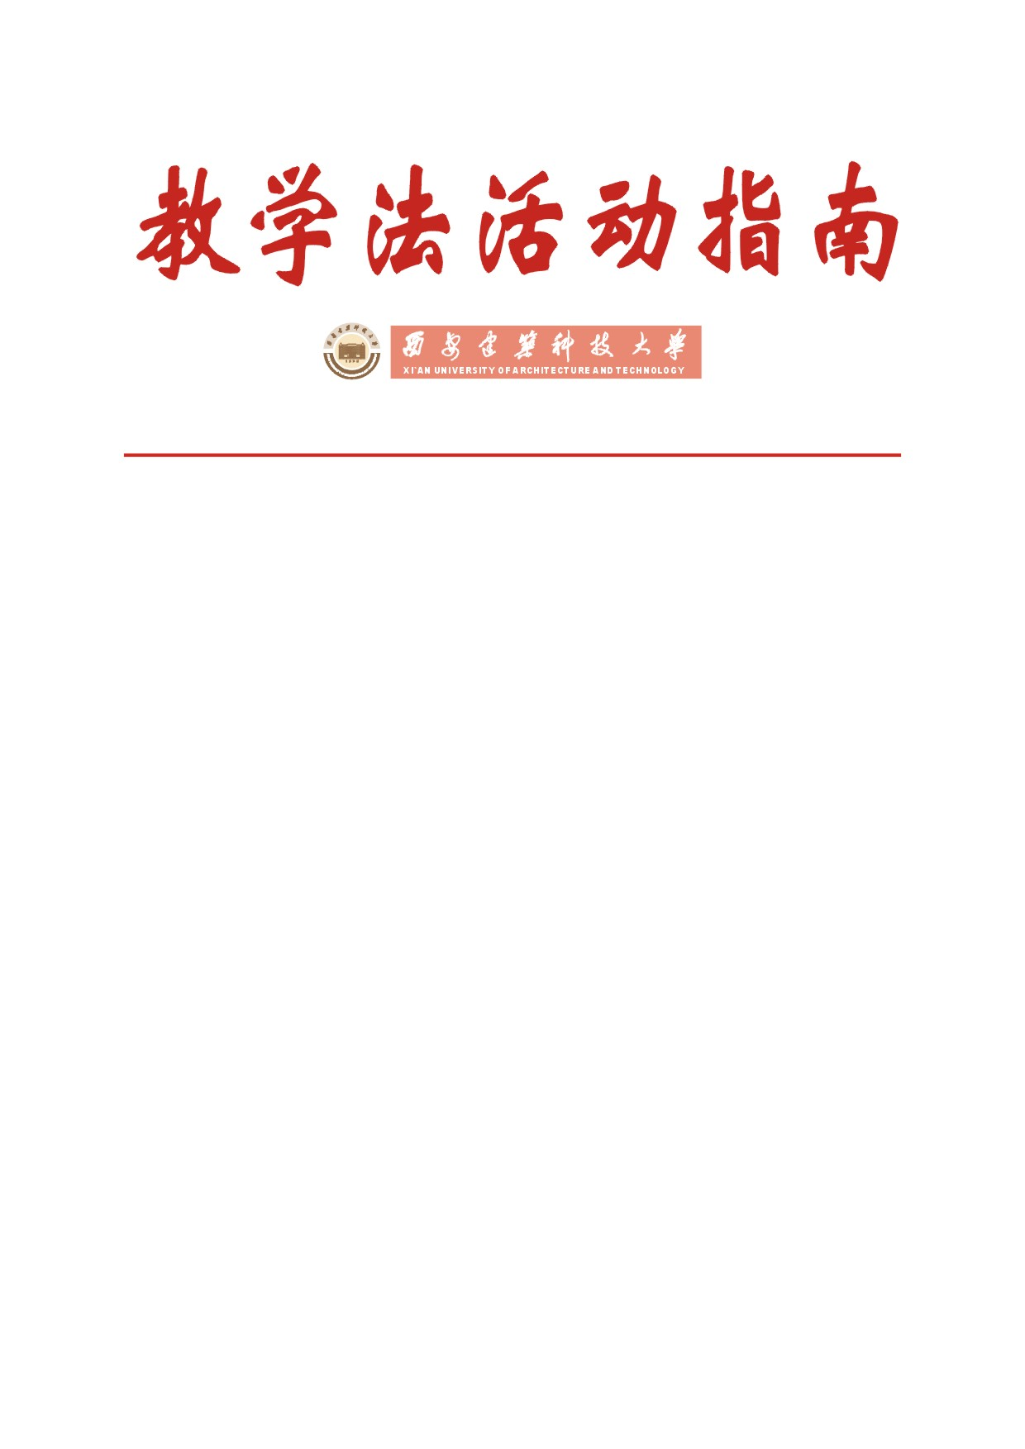

教务处编 总第13期 2010年第05期 2010年6月14日
本期主题:加强实践教学，提高学生实践能力
编者按：
近年来大学生实践能力日益受到社会各界的关注，加强大学生实践能力的培养，是高校深化教育教学改革、大力提高教育教学质量的重要环节。实践教学环节已成为培养和加强学生实践能力的重要渠道，大学生通过实验、实习、毕业设计、课程设计等一系列实践教学环节的训练，将所学专业知识运用到实践领域解决实际问题，达到学以致用的目的。因此，教师在实践教学环节中的知识、技能传授、思维启发，对学生实践能力的培养将起到非常关键的作用。
本期特选编几篇关于如何通过实践教学环节提高学生实践能力的文章供读者参考，以期对大家开展工作有所启示和帮助。

本 期 要 目
● 基于CDIO的低年级学生工程能力培养探索—机械基础实践教学案例
（郝智秀等.《高等工程教育研究》2009年第5期）
● 高频电路实验教学与学生实践创新能力培养（殷明等.《实验技术与
管理》2010年第4期）
● 工程实践能力培养模式的研究（孙金栋等.《实验技术与管理》2010年第3期）
基于CDIO的低年级学生工程能力培养探索
——机械基础实践教学案例
郝智秀 季林红 冯涓
1 学生工程能力培养的国内外对比
为适应21世纪科技发展对高素质人才的需求,培养学生综合设计与工程实践能力已成为高等学校工程教育的一个重要目标,而以学生为主体的知识、能力、素质全面协调发展已成为高等学校的教育理念。从2000年起,麻省理工学院、瑞典皇家工学院等四所大学组成了跨国研究组织,在Knut and Alice Wallenberg基金会近2000 万美元巨额资助下,经过四年的探索研究,创立了CDIO工程教育理念,并成立了以CDIO命名的国际合作组;CDIO强调让学生以主动的、实践的及课程之间有机联系的方式学习工程;CDIO培养大纲将工程毕业生的能力分为工程基础知识、个人能力、人际团队能力和工程系统能力四个层面,大纲要求以综合的培养方式使学生在这四个层面达到预定目标。
国外大学非常重视学生工程系统能力的培养,在大学机械工程专业培养目标中均有描述,同时在大学学习阶段设置各种实践活动,社区、企业也介入、渗透到学生培养环节。如MIT将学生能够正确地使用工程原则建模、测量、分析和设计机械系统作为其培养目标之一,在培养计划中设置有机械工程工具和仪器实践课程、项目实验,在设计制造类课程中要求完成设计制造项目等,此外在激发学生兴趣、引领学生参与研究和学生工程能力培养中,针对新生和高年级学生分别设有新生学习社区和高年级学习研究计划。新生学习社区有四种,分别为集中学习社区(Concourse)、实验研究小组Experimental study group)、媒体艺术与科学项目(Media arts and science) 及地球视野学习社区(Terrascope),其特点是帮助新生对自己的学习兴趣有清楚的认识,让新生尽早享受到学校强大的研究资源,为新生创造一个适合其发展的多样化的平台。高年级学习研究计划针对学生特点和未来发展规划设立UROP (Undergraduate Research Opportunities Program)及UPOP (Undergraduate Practice Opportunities Program),项目向学生提供到研究所或企业开展研究及车间实践的机会,培养学生的知识综合应用能力和分析、解决问题的能力。加州大学伯克利分校对机械工程专业学生的要求是,学生能够应用科学和工程原则进行分析、设计和综合机械系统及其它重要的工程系统。而且美国的一些大学将工程专业鉴定标准引入工程教育,将专业工程师资格认证与注册模式作为工程专业人才培养的一个环节。
2007年中国工程院在调研国内外高层次工程技术人才基本素质的基础上,总结出了当前高层次工程技术人才的20 项基本素质,并展开了问卷调查,调查结果表明:品德及职业道德、终身学习能力、扎实的专业基础、专业的工程技术或技能、解决工程科技问题的能力、在多学科人员组成的团队中的协作能力等六项素质被普遍认为是工程师应具备的核心素质。
国内高校也先后开展了一些以培养学生工程能力为目标的学生培养项目,如清华大学、浙江大学、华中科技大学、中国科技大学等先后通过实施
大学生研究训练计划、开设研讨班、开展诸如“挑战杯”等形式的科技竞赛来推进本科生研究性教学,培养其综合能力,但主要是针对高年级学生。
学生的学习和成长是分阶段逐步的,不同时期的探究性学习和能力培养应该有不同的特点和要求。在CDIO 具有可操作性的能力培养、全面实施及检验测评的12 条标准中,标准5 为“设计—实现”经验;与课外科技创新活动不同,CDIO模式的“设计—实现”要求每个学生都参加,而不像兴趣小组是以自愿为原则,同时指标检验培养计划是否包含至少两个“设计—实现”经历,其中一个为基本水平,一个为高级水平。所以需要针对学生不同阶段的学习和成长特点,分层次设置“设计—实现”课程,实现系统化工程教育。
我国高校机械工程专业培养方案中一般都设有机械制图、机械原理、机械设计以及课程相关的实验和课程设计,更多关注的是知识点的传授和
知识的掌握,教学活动主要是课堂、书本到作业,从虚拟样机或模型到实验或设计报告,造成学生对所学专业及机械工业的现状和发展趋势、现代机械产业与企业的需求几乎不了解;在学习过程中对实际产品设计的过程、产品分析及关键技术提取的能力几乎没有机会加以锻炼,当他们面对就业市场的选择时常表现出盲从和不自信。所以从低年级入手让学生初步感受产品研发和产品运行的产品生命周期,参与研究及解决问题的过程,为在高年级时参加本科生科研项目和工程实践打下基础。通过分层次、分阶段合理的工程教育使学生能主动地综合应用所掌握的知识去探究、分析遇到的问题。
2 机械基础实践课程目标
对比国内外高等教育的现状,根据社会发展对人才需求的特点,结合CDIO 能力大纲中对学生能力的描述与要求,我校在低年级设置了机械基础实践课程,主要针对学生个人职业技能和职业道德、人际交往技能的培养,强调学生在工程环境中进行学习,从对实际产品的认识、分析出发,提取产品特征,发现问题,尝试解决问题(如图1所示) 。
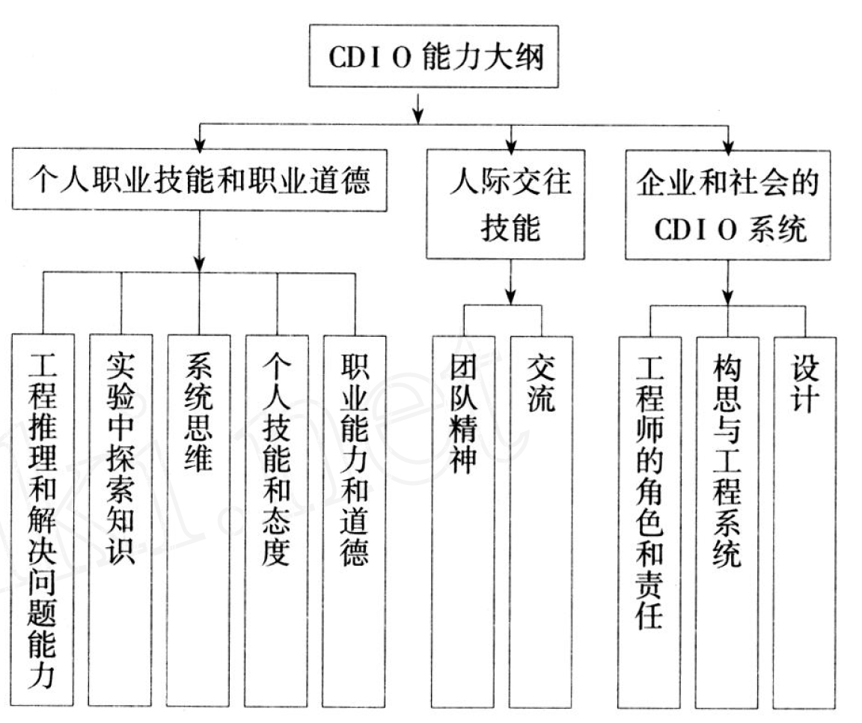

图1 与课程相关的CDIO能力大纲
机械基础实践课程面向机械工程专业学生,在大学一年级结束后集中在夏季学期的三周内进行,这个阶段学生已修的与机械相关的主要课程是机械制图,而在此课程之后,学生将陆续学习机械原理、机械设计以及开展机械综合设计实践,机械基础实践在机械设计系列课程中起着承上启下的作用,课程设置主要是给学生创造感知机械、动手实践、分析思考、激发兴趣的机会,同时通过对问题的解决,培养学生基本的工程素质和能力。
课程建设目标从三方面考虑,首先是让学生了解机械工程方面的现状和发展趋势,认识现代机械工程研究及产业发展的需求和问题,让学生明确学习目标和未来发展对人才需求的特点,提高学生主动学习和主动规划未来职业发展的意识。其次通过典型机械及机电产品拆装分析实践环节,让学生建立机械系统的概念框架,认识和分析典型机械系统的构成与特点,在基于学生自己的思考和解决问题的学习活动中完成对产品的分析及关键技术的提取,为后续课程的学习和工程能力的培养打下基础。最后通过课程学习和实践了解工程师应具有的基本素质和应掌握的基础知识及基本技能;学会资料检索、调研、分析和整理,进行自主学习;进行工程设计的表达实践,体验解决工程问题的具体过程和分析方法,开展团队合作和交流。
3 机械基础实践课程内容
机械基础实践课程主要内容有三部分,即讲座参观、典型机械和机电产品拆装分析以及总结交流。三部分课程内容课内学时安排为:讲座和参观约占20 % ,拆装分析约占60 % ,总结交流及答辩约占20 %。工程实践环境和对象的建立非常重要,经过反复讨论,在机械基础实践课程中选取汽车变速器作为典型的机械产品,选取光驱、打印机等作为典型的机电产品,让学生动手拆装与分析。变速器的拆装分析重点放在对机械系统的认识和系统表述,机械中典型的零部件、机械系统中各零件的尺寸、公差与装配关系的理解和再设计上。在拆装理解的基础上进行零部件的表达和分析训练,以使前修课程所学内容融会贯通到机械工程设计、制造的信息传递中。光驱等的拆装分析重点放在对产品市场调研分析、功能分析、关键技术总结、工作方案对比及改进与发展预测方面,旨在学习认识产品开发的系统及全过程,针对具体产品开展调研、问题分析和创新设计活动的训练;体会“任何类别的产品,无论新旧,都有能力创造更高的收益和利润,只要抓住消费者尚未满足的需求”这一产品开发理念和原则,理解产品开发的挑战性及产品生命周期。
在参观及拆装前组织相关讲座,布置思考题,引导学生正确、深入地学习和思考。讲座主要内容有机械科学与技术的发展、应用与创新、机械产
品的设计过程及理解、汽车系统关键技术发展、变速器拆装实践与分析方法、典型机电产品的拆装及对产品设计过程的理解,此外还就资料的检索与利用、技术总结报告与交流技巧、团队角色与合作、工程师的职责与素质等开设讲座、进行交流。课程环节、内容及目标的关系如图2。
在整个教学活动中主要体现学生主动思考和解决问题的教学思想,在实践过程中任课教师和助教一直参与其中并提供必要的指导,特别在关键零部件的理解和表达工作中及时与学生交流方案,保证对产品及其设计的正确理解与表达。在三周实践结束后对学生的要求是,完成参观及讲座总结一篇,按组完成汽车变速器的装配图、主要零件图以及变速器拆装分析报告,每位学生独自完成机电产品分析与改进设计总结报告。课程对报告基本内容作了规范,包括产品调研情况分析与总结、产品原理分析与表达、产品新技术与新突破的分析、改进意见、方案及评价、小组成员任务分配与完成情况表、学习总结等。根据所完成的课程报告按组设计完成相应的演示文稿,供课程结束前的集体答辩和交流等环节使用。

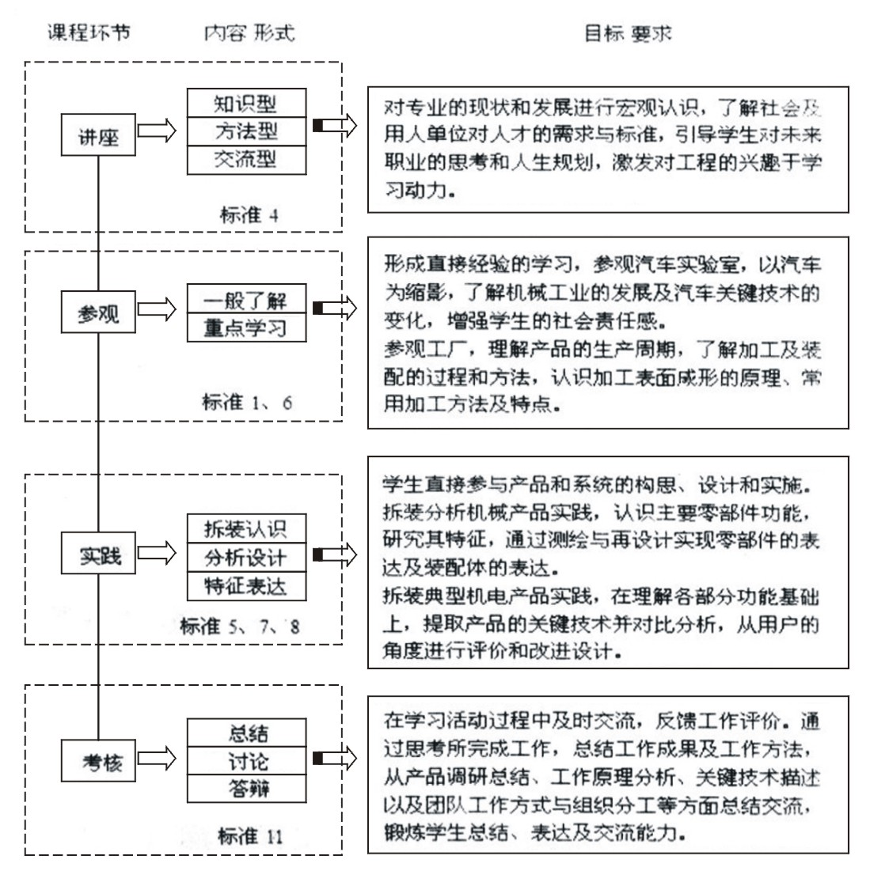

图2 机械基础教学环节、内容目标与CDIO标准
4 机械基础实践课程教学方法
课程教学方法是教师和学生为了实现教学目标、完成教学任务所采用的方式与手段,它是教师对课程组织、实施的依据。物理学家吴大猷指出:“教育的目的,不只限于知识的传授,尤其是高等教育,其主要任务是教育学生思考。”《教育部关于进一步深化本科教学改革全面提高教学质量的若干意见》指出:“深化教学内容改革,建立与经济社会发展相适应的课程体系。要坚持知识、能力和素质协调发展,继续深化人才培养模式、课程体系、教学内容和教学方法等方面的改革,实现从注重知识传授向更加重视能力和素质培养的转变。”为满足21 世纪社会对教育的要求,日本也明确地把教育教学方法的改革作为重要内容,强调:“教育方法应重视青年的感觉、质疑、逻辑推理等感情和思维过程。无论哪一门课程如果只是一味地向学生灌输,让学生大量解答给定的题目,那么,既不能使青年从中体会到任何学习的乐趣,也不会激发他们的学习积极性和主动性。要让青年在反复实践和屡遭挫折中体味‘发现的喜悦’,体会‘创造的喜悦’。”
机械基础实践课程就是让学生接触实际产品,在主动思考、运用知识认识世界的同时主动探索和学习新知识,反复实践解决学习中的问题,逐步将学习推向深入,体会学习和问题解决过程的烦恼与快乐。为了达到以上培养目标,在教学活动过程中主要采用了设计教学法、问题教学法、任务导向法、小组讨论法等教学方法。
在课程教学中,变速箱的拆装分析按小组开展工作,项目一开始就给学生明确了机械基础实践课程的要求、实际拆装的对象、阶段性目标和时间要求,然后由学生按周去拟定学习计划与内容,完成整个项目的进展计划和工作分工安排;查询相关文献,运用有关的参考材料,在实践活动过程中完成任务,解决遇到的问题。通过项目的方式将传统教学中教师单向的知识传授转化为师生基于问题解决的互动学习,将学生以掌握知识为主的学习引导至对未知事物主动探索的学习。特别是要求在拆装分析变速箱的同时,每组协同完成变速箱的装配图和各部分零件图,若小组在初期规划不好,就很难顺利完成由组内同学分别绘制的变速箱的零件图、整机装配图,导致反复。因此,整个教学活动包括了结合实际的思考、工作的组织规划、学习过程的讨论等各种活动,学生边思考、边执行、边讨论,由此获得新知识和经验,引起并刺激了学生的学习动机,促进团队学生解决问题的分工合作与彼此接纳和包容。
此外,在完成小组团队项目外,课程中还设置了由学生独立完成的任务如机电产品拆装分析和改进设计,在学生自己制定计划、实施拆装分析学
习的基础上进行班级范围的讨论。由于每位学生所拆产品型号和出产时间不同,产品的关键技术、市场定位和市场占有份额不同,通过分析和讨论
让学生明白:对于一个产品虽然其新技术的保有量非常重要,但是对产品来说市场是根本,质量是保证,成本是关键,而产品的设计、生产制造工艺
又决定了其成本、潜在市场,是产品推广的根基。通过典型机电产品的拆装分析,不仅培养了学生的基本工程能力,同时也使他们对工程师的社会责任有所理解。
5 机械基础实践课程考核
通过机械基础实践课程的学习、实践,学生感觉到收获颇大,在学习总结中他们写到:“以生产实际问题为切入点,引导学生主动观察实际生产过程,发现、分析和解决实际问题,让每个环节都充满学生求知的热情和智慧,将学习变为兴趣驱动而不是被动地追求分数和应付。”“学生获得的不仅是扎实的理论知识,更多的是科学缜密的思维方式和严谨的工作态度,潜移默化中培养着学生的研究意识与研究能力,培养着严谨治学、不断认识世界和改造世界的精神,这对创新性人才的培养大有裨益。”尽管如此,还是需要一种合理的课程考核方式,以对学生学习投入及取得成绩进行鉴别和认可,这也是有效开展教学活动的保证。在教学评价中采用学生自我评价、同伴评价和教师评价,评价涵盖过程与结果。
根据课程要求,学生最终完成的主要内容有:以组为单位完成变速箱的测绘,绘制其装配图和零件图一套,完成变速箱发展综述、技术分析、变速原理及总结报告一份;以学生个人为单位在拆装分析的基础上完成机电产品市场调研、产品关键技术分析、产品改进分析和设计报告一份。在课程结束前安排全班范围的课程交流和答辩,以组的方式准备答辩演示文稿并组织答辩。针对课程任务,最终评价内容和比例见表1。答辩成绩由指导教师和所有答辩学生分别给出分数,加权后确定小组及个人成绩。
表1 机械基础实践评分比例
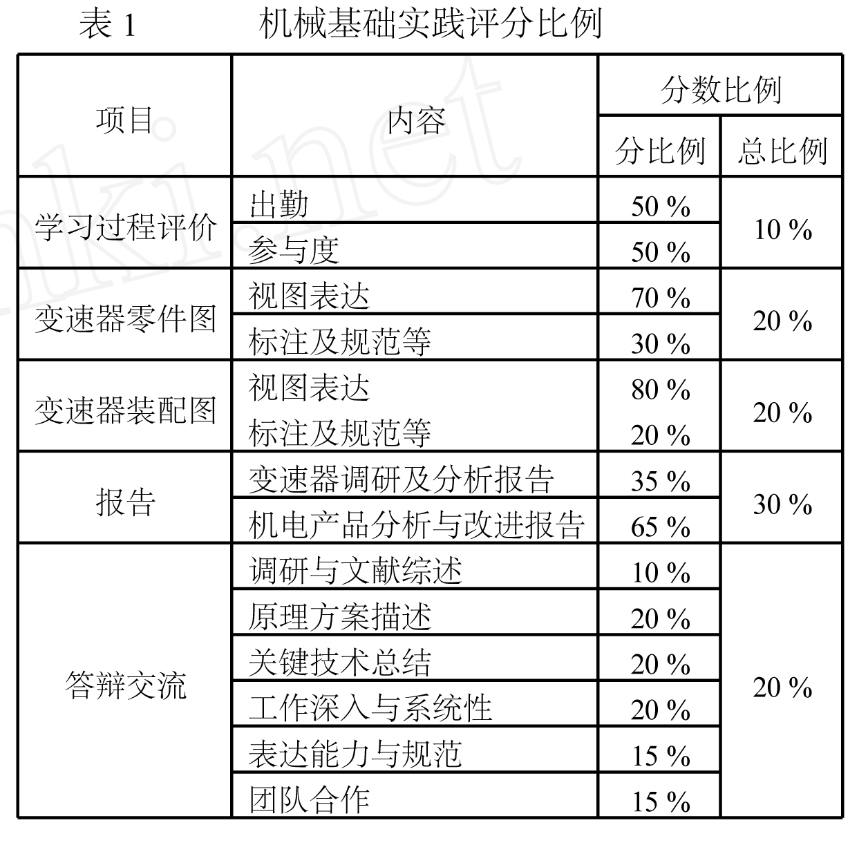

6 教学实践总结
机械基础实践课程在我校已开设多年,结合CDIO 能力大纲和标准,通过对课程定位、教学内容和教学方法等的不断探索和改革,在学生工程素质和能力培养中起到了重要作用,以下从学生对于课程学习经历的感想总结机械基础实践课程的建设。
6.1 教学组织促进了学生学习动力的形成。
学生在其学习总结中对于基于CDIO 能力大纲的教学组织谈到,“这种实践+讨论的方式,让我们很容易找到学习的动力与目标,在内在动力的推动下进行学习可以让我更快地进入学习的状态,更准确掌握相关的知识。一种将知识应用的能力,一种获取知识的能力。一种为了设计产品而不是为了完成作业的能力。”“更重要的是,我们逐渐重视沟通及对比。倘若只是自己一个人做,很多的原理恐怕是难以弄清楚的,局限性及定势思维也会很严重地阻碍发展。通过交流比较,发现自己忽略的地方,了解多种设计思路,比较优劣,探讨更好的方案,这些都对我们的学习有很大的帮助。”“我体会到了自己动手的快乐和难度。利用身边的资源查阅资料是我这段时间学到的另一种非常重要的能力。”“使我觉得设计机械机构是一件充满想象力和创意的事儿,小小的光驱激发了我学习机械知识的兴趣。”
6.2 教学方法构建了学生知识与能力的一体化学习过程。
“如果说自己动手拆装光驱是锻炼自己发现问题解决问题的能力,那么拆装变速箱则是培养我们团结合作的能力了。而更重要的是让我学会了如何在一个团队中发挥应有的作用,认识到了团队协作对于今后的工作是多么的重要。”“我学会了科学地分工,懂得了认真严谨态度对于团队的重要性,也明白了要充分信任自己的组员。”通过课程学生对创新和知识的理解更具体,“每个能发明创造的人并非掌握了人类所有的知识才成功的,而是打破常规,把不可能变成了可能,利用有限的知识创新。”“自己体验学来的知识总是最牢固和最生动的。”
6.3 学习过程培养了学生的工程师责任与态度。
“准备报告的时候,当认为自己已经搞懂了,仔细想想,又不断发现了自己的遗漏,再次拆装、分析,重复了很多次。这个重复过程,使得认识一
点点变得深刻,知识逐渐变得完善。也提醒我们,不可以过早满足于简单的完成。如果我们希望能做得更好一点,那就需要更多的探索。而其间,则
必定会有很多新发现。”“在市场调研的过程中,对于产品与市场的联系有了更加全面深入的了解。每一个产品想要占有市场,仅仅拥有核心技术是远远不够的,而需要有最好的产品质量,最佳的销售策略,最完备的售后服务。”
（作者单位：清华大学）
——摘自《高等工程教育研究》2009年第5期

高频电路实验教学与学生实践创新能力培养
殷明 朱昌平 朱陈松 姚澄
我国在高频电路设计方面与发达国家存在明显差距,如何有效地提高学生的高频电路的实践创新能力,已成为高频电路教师普遍关注的问题。从近几年全国大学生电子设计竞赛参赛情况来看,政府、学校及高校师生对政府组织的学科赛事及学生实践创新能力的培养越来越重视,赛事在增进学生实践创新能力提高中的作用令人欣喜。但从学生的选题来看,选择高频电路课题的比例越来越少,这一现状令人担忧。为了尽快缩小与发达国家的差距,社会对高频电路工程人员的要求也越来越高,不仅要求他们具有严谨、扎实的理论知识,更要求他们具备较强的实践能力,能将高频电路技术尽快地转化为社会生产力。这也为高校的高频电路教学提出了更高的要求,要求其不能拘泥于传统教学模式,而要强调创新实践,在落实传统知识点的同时求新求变,更好地把理论知识和工程实践有机地契合起来。为此,河海大学电子信息技术实验中心积极地改进高频电路实验教学方法,为培养学生的实践能力厉行创新,作出了一些有益的尝试
1 高频电路实验教学改革研究
1.1 树立高频电路工程整体实践观, 不断更新实验内容
高频电路作为通信、电子信息等工程专业的核心课程之一,是指导通信及高频设备开发和维护,提高实际工程开发能力的一门实用性很强的专业基础课。
高频电子技术与其他低频的电子技术相比,其最大的特点是电路的器件及周围的物理性质发生了明显的改变,因此对具体问题的分析和研究也复杂得多;同时,高频电路还有着理论分析和实际操作相背离的情况。很多时候,在理论上分析缜密无误的电路设计,到了实际操作时就是运行不了,仔细分析、反复排查仍然不知其所以然。同时,高频电路由于在功能上主要服务于信息通信技术,所以在整体模块上呈现功能分块、整体契合、在功能上既分离又统一的特性。其设计思想的复杂程度较之以往又大为提高。在这种情况下,许多电子技术学生都在电路、模拟电子技术、数字电子技术之后放弃了后续的高频电路技术的深入学习,或者不能很好地适应高频电路技术所特有的整体实践性,无法登堂入室。
但是,高频电子电路及技术又是连接电子科学和通信工程、信息技术的重要桥梁。是通信电路设计的基本构成。如果忽视了高频电路的学习,必将严重限制通信类专业的学生的动手能力。为了开发优质高频电路,适应通信技术日新月异的进展和社会对通信人才不断增长的需求。应该从实践导向上对学生的高频电路设计能力进行夯实强化。应该让学生了解,高频电路设计是一项庞大繁杂的工作。其中各种设计者所创建的优秀方案绝不是照搬就可以正常使用的,它与信号频率、电路体积尺寸等多方面因素有着紧密相关的内在联系,这就要求设计者眼光不能太过狭隘,不能局限于一处细节电路,而忽视了整体电路和其他相关连接装置的良好有序运作。
同时还必须使学生认识到:高频电路的开发也决不仅仅是选用几个典型电路,简单拼凑而成,要经过全面而大量的系统工作, 包括问题的提出、可行性研究、市场需求分析、系统设计、分部细化设计、电路实现、功能测试、系统联调等。要树立高频电路工程整体实践观,并且始终贯穿高频电路学习的全过程。
这就要求教师在高频电路实践教学中贯彻这种理念,在秉承传统的实践教学模式及方法的同时,思考探索与之相适应的实验教学内容,推陈出新,求新求变,不断更新实验内容,构建系统性实验和工程雏形,确立整体观念。使理论知识很好地服务于实践创作,使实践经验与成果不断完善,更新理论知识。勇于做实践先驱、新知识的创立者和传播者。同时,丰富、完善、革
新实验教学体系。在不懈的实践与探索中我们创立了“三层次实验教学体系”,分级进行,循序渐进,从基础到综合,再到设计与创新,符合从简单到复杂的普遍认知规律和实验教学规律。这样,从前瞻的实践教学理念到科学的实践教学体系乃至务实的实践教学内容全方位地给学生实践创新能力的培养提供坚实保障。
1.2 树立人本主义观念,以培养学生实践能力为核心
“知识传授、能力培养、素质提高协调发展”的教育理念,就是以学生能力培养为核心的全面发展理念。以学生为本,必须注重加强学生实践能力和创新能力锻炼的工程实践。而促进学生知识、能力、素质综合协调发展的“三层次实验”的教学体系,恰恰保障了工程实践的有效实施,既提高了学生的实践创新能力,缓解了高校教学资源紧张的局面,又符合当今社会对高校毕业生实践创新能力的更高要求。为了确保学生在基础实验、课程设计、毕业设计等实践环节中受到良好的训练,从实践中获得真本领,落实到每一层次的实验教学都有具体实施的良好平台。
针对第1层次实验教学,实施基础型实验的2种功能:一是按照教学大纲要求面向全体学生开出基础型实验;二是面向部分学生进行“扬优补差”的强化实验。这样,因人而异地给理论知识扎实、动手能立强、学有余力的学生提供深入研究的平台,而对基础较差的学生则安排专门时间进行补差。满足不同层次学生在实践过程中的实际需求。
针对第2层次实验教学,实施提高型实验的两大功能,其一是保证全体学生均能接受具备综合性设计性和应用性三大特征的诸如:大作业、综合实践、课程设计等实践训练,使每位学生均实现由单元基础实验训练提升到具备本课程及相关专业基础的有实际应用意义的综合系统设计。使学生真正得到综合性、设计性、应用性的系统训练而不走形式。其二是对于在综合实践、课程设计等基础上具有浓厚兴趣与强烈研究愿望的学生,继续“扬优”,给他们创造宽松自由的实践环境,让他们进驻实验室,进行有一定深度的专业综合实践,使他们获得跨专业、多课程的系统性训练。
针对第3层次的研创型实验教学,实施的两大功能在于:一是通过给每位学生提供必要的实验条件,严格毕业设计过程管理,使百分之百的学生均通过毕业设计受到具备研究与创新性专业课题的训练,为学生的就业和发展打好专业基础;二是让部分实践创新成绩优秀的学生加入教师的科研工作,借鉴研究生的科研能力培养模式,让本科生参与到教师的科研课题中并承担部分基础性工作,让他们在毕业前通过实践增长见识、开阔视野、提高创新能力,为他们今后继续深造或就业奠定良好的基础。
三层次实验教学的定位、功能与目标,始终突现了一切为了学生,为了一切学生,为了学生的一切这样一个教育理念。在教学过程中树立人本主义观念,注重学生的个体差异,从实际出发,以学生为本,以学生实践能力培养为核心,因生施教,将“大众化”与“精英”教育相结合,为国家培养不同层次的高频工程技术人才。
1.3 贯彻开放性系统原则,倡导求新求变的创新思想
高频电路实践本身就是一个不断发展、不断完善的开放性系统。三层次实践教学体系固然有着很好的教学设计思想与实施方法;但在教学过程的不断实践中,这些设计方法和思路会随着时代的进步和科技的发展不断添加新的内容,扩大外延,丰富内涵。高频电路实践教学与研究必须不断添加鲜活的理念和实践内容,这样才能实现这个系统工程的不断创新和发展。
为此,要不拘泥于常规的思想方法、设计思路,不囿于传统模式,博采众长,独辟蹊径,从实践中获得新的知识点与创新灵感,进一步完善三层次实践教学体系,优化教学手段使之符合教学发展的规律及实际应用的需要。
2 高频电路实验教学创新探索
2.1 强调整体观,制定合理的实验教学内容
实验内容的选择应着眼于培养目标,既要选择那些能巩固和加深课堂知识的经典实验,同时也要结合专业特点,设置在实际工作中得到广泛应用的综合性设计性乃至开发性实验,并且随科学技术发展进步,适时更新实验内容,让学生及时了解掌握新知识、新技术。高频电路作为通信、电子信息类专业学生的重要核心课程,其在通信信息技术方面的应用显得尤为重要,因此,通信系统的发、收整机实验作为高频实验教学典型的、重要的内容,具有十分重要的现实意义。从发端信号的放大、调制到接收端信号的解调、输出,包括混频、变频技术及信道传输性能指标问题的解决等几乎涵盖了高频电路知识点。教学中,教师在给学生传授具体知识的同时,注重引导学生梳理知识体系和整体结构,将课堂所学的具体章节的内容跟工程实际有机地联系起来。例如: AM(amplitude modulation) 调制,独立地看,它只是一种调制方式:通过基带信号对高频载波幅度的控制,使得载波信号幅度参量随基带信号的变化而变化。而通过系统化实验教学使学生除了直观地观察到AM已调波的波形及调制度对波形的影响以外,还在整机发、收系统中明确了调制所扮演的角色。使学生明白各种各样的调制诸如:FM(frequency modulation)调制、PM(pulsemodulation)调制、FSK(frequencysh if t keying)、PCM(pulse Code modulation)等,尽管他们的名称各不相同,实现
方法也不同,但作用都是一样的,都是为了使基带信号通过这种变化后更适合于在信道中传输。同时也有利于FDM (frequency division multiplexing)。很自然地,在接收端要对已调信号进行还原—解调,由此,
调制—解调这一通信系统中极其重要的问题在学生的头脑中确立了牢固的地位。再通过后续的AM、FM收音机设计实践,更好地掌握模拟调制、数字调制、包络解调、相干解调等方法的各自特点以及不同的应用场合。任何理论知识学习的终极目标是实际应用与发展。实验教学的内容和方法可以比作链钩,通过这一链钩将高频理论学习的知识点融会贯通,形成知识体系。
实验教学中,还可以运用研究性教学的教育手段来强化学生的整体观,根据布鲁诺的发现法教学理念和建构主义的锚定式教学, 促使学生以问题为载体、主动探究学科规律,高屋建瓴地把握知识内容。变接受型学习为主动探究式学习。鼓励学生不要害怕出现问题、不要怕做错了,只有找出问题的原因,纠正错误的做法才能真正学到知识、获得宝贵的经验。教学中,有意识地进行探究式实验,即对实验系统人为造成故障或破坏点,引导学生首先从理论上研究会产生什么后果,再从实验观察实际得到的结果,通过这样的分析研究与实验比较,学生的知识面大大拓宽,思维方式也更加灵活,积累也更加丰富,创新实践的积极性也更加高涨。多年学生实践创新成果及大学生电子设计竞赛成果显示,高频电路整体工程实验教学行之有效。
2.2 以学生为本,营造和谐的教学氛围
倡导以人为本,落实在实验教学过程中,首先要使全体学生都受到良好的实验训练,具体体现于三层次实验教学手段,保证百分之百的学生从中受益;其次,实验教学中充分发挥“小老师”的作用,积极鼓励,轮流值当,在成绩考核上给予良性激励。常规性的问题由各组“小老师”解决,“小老师”解决不了的问题再由教师协同全体学生共同分析探讨总结。每个学生都有机会当“小老师”,要当好“小老师”,必定要把实验内容、原理弄懂、吃透并且要现场解决实验中遇到的各种问题。从其自身来说,可以锻炼独立
思考、创新能力,有利于更好地提高,从其他学生来说,他们之间的交流、探讨更方便,更直接,更有共性。这样一种小组研讨式的实验教学形式充分发挥了学生的主观能动性,发掘了每个人的学习潜力和对问题深入研究的投入力度,使实验教学收到良好成效;再次,对于学生中存在的个体差异,不同的兴趣爱好及专业取向,适当引导,采取“扬优补差”的教学措施。注重学生的个性培养,因材施教,让特别优秀的学生进入教师的研究室,参与研究项目的部分内容。创造一切可能的条件,搭建创新平台,使不同学习层次的学生都能有自己的发展空间。
2.3 彰显开放性,鼓励学生积极创新
良好的开放式实验教学环境和条件,将使学生的学习积极性和学习潜能得到充分的发挥,有利于创新型人才的早期发现和快速成长,有利于学生自主学习和人才的个性化发展。高频实验教学在推行开放性实验教学的过程中,作了多方面的有益尝试。基于三层次实验教学体系,针对基本的实验课教学,实行实验室开放。在正常实验课以外,任何学生随时都可以进实
验室选做实验,也即教学环节中“扬优补差”的方式之一;针对提高型实验教学,进行综合实践训练。在课程设计环节以外,开设2学分的综合实践教学,学生自由报名参加,实践内容多为各类电子设计竞赛题,也可以自主选题。训练贯穿整个学期,给学生提供仪器设备、工具、少量经费以及实践场地,实行过程化管理,期末由学院教学委员会审核验收,合格的颁发证书。这项
教学改革措施既为各层次电子设计竞赛选拔人才做了准备,也大大激励了学生的实践创新热情,许多创新思想的火花得以闪耀。课余时间常常看到他们投身于实验室或图书馆,在学生中树立了一种认真学习、埋头实践的良好风气;针对研究型实验教学,让学生参与教师科研项目。在毕业设计环节以外,吸纳特别优秀的学生加入到教师科研工作室,承担一些基础性的工作,使学生的科研能力得到培养,拓宽知识视野,加强创新锻炼,增强工作能力,为今后的进一步深造或走向工作岗位奠定坚实基础。从多年的毕业生去向来看,经过教师研究室熏陶的学生或进入国家著名高校继续深造,或被国内外知名企业录用。实践表明,开放性实验教学在高校人才培养中起着至关重要的作用。
3 结束语
高频电路实验教学方法的改革旨在强化学生对高频电路工程的整体观,构建系统知识体系,倡导多层面的实验教学;传达以人为本的人文教学,因材施教,激励创新;搭建多形式的实验开放平台,为高等教育在不同层次的高频工程技术人才的培养方面作出有益的尝试。
（作者单位：河海大学）
——摘自《实验技术与管理》2010年第4期

工程实践能力培养模式的研究
孙金栋 冯萃敏
实践教学是高等学校学科优势、教学优势和科研优势的集中整合,是培养学生实践能力和创新精神的重要平台。高等教育质量工程要求“进一步加强实践教学,注重学生创新精神和实践能力的培养”,不断强调“大力加强实践教学,切实提高大学生的实践能力”。高等学校应当不断深化教育教学改革,提升实践教学在人才培养中的地位,解决学生实践能力培养弱的问
题。围绕学校“立足首都、面向全国、依托建筑业、服务城市化”的办学定位,环境与能源工程实验中心(以后简称中心) 突出为首都建设服务的特色,加强人才培养目标、教育教学与人才需求的结合,更加注重实验教学与理论教学相结合、课内教学与课外教学相结合,致力于培养“用得上、留得住、干得好”的面向首都城乡建设的应用型高级人才。近年来,结合学校实际情况,中心不断强化实践能力教育,不断探索增强学生工程实践能力的有效方法,逐步形成了以学生实践能力培养为核心“, 学用结合三阶段递进式”人才培养模式,在教学工作中取得了丰硕的成果。
1 学用结合三阶段递进式人才培养模式的建设
1.1 紧紧围绕应用型人才培养目标,积极构建三个实验教学平台
中心作为北京建筑工程学院重要的实验教学基地,面向全校开放。以服务于两个北京市特色专业“建筑环境与设备工程”和“给水排水工程”的实验教学为主,还为全校其他9 个专业提供实验教学服务。不同的专业对学生能力的要求不同,配备的实验手段不同,中心立足给水排水工程和建筑环境与设备工程两个专业,兼顾其他专业的需求,积极完善“基础教学实验平
台、专业基础教学实验平台、专业教学实验平台”3个平台的建设。
1.1.1 基础实验平台
以化学分析、化学实验为基础的基础实验教学平台,基础实验平台的建设要符合校内各个专业的需要。基础实验平台建设的内容以基础训练和基本技能训练为主,重在训练学生的基本的实验技能和基本素养,为后续综合应用打下基础。
主要服务专业:建筑环境与设备工程、给水排水工程、环境工程、热能动力工程、土木建筑工程、城市道路与桥梁工程、地下工程、无机非金属材料工程、机电一体化工程、汽车工程、城市规划工程。
1.1.2 专业基础实验平台
以水力学、工程流体力学、热工学、水分析化学、微生物学、环境监测为主,构建专业基础实验教学平台。专业基础实验平台更加注重专业性质,注重学与用的基本结合。着眼点在“学用结合”,强调学以致用,重点培养学生的热湿环境、水环境分析与监测能力,强调学生的知识能力建构,强化学生动手能力的提高。强化学生实践能力的提高,要求学生具备一定的工程实践能力和工程实践素养。
主要服务专业:建筑环境与设备工程、给水排水工程、环境工程、热能动力工程、土木建筑工程、城市道路与桥梁工程、地下工程、机电一体化工程、城市规划工程。
1.1.3 专业实验平台
以建筑环境与设备、水工程实验技术和环境工程实验技术课程为核心,构建专业实验平台。专业实验平台更加注重专业需求和行业需求,强调与实际应用的结合,更加注重知识的综合运用和实际应用。着眼于“应用与创新”,注重与社会需求及行业需求的结合,重点培养学生的工程实际设计、施工能力。通过专业实验训练,使学生能够综合运用所学知识,解决具体的实际问题,使学生实现从意识到能力的转变。
主要服务专业:建筑环境与设备工程、给水排水工程、环境工程、热能动力工程。
上述3个实验教学平台表面上是从基础到专业,一个平台比一个平台深入,实质上体现了对学生进行“基本科学素养—专业实验技能—工程实际设
计与施工管理能力”培养的渐进过程,符合学生的教育培养规律和实践认知规律,实现学生从工程意识到实践能力的转变。
1.2 以学生为本,满足不同专业、不同能力学生个性培养的要求
根据专业及学生能力不同,逐步实现自选实验项目、分层次实验教学,充分发挥实验教学平台在人才培养中的作用。在整合实验教学资源的基础上,根据实验性质的不同,将3个平台的实验分成“基础性、综合性、设计创新性”3个层次。可以针对不同专业及学生能力需求,开展相应层次的实验项目,实现以学生为本,满足不同学生培养要求的目的。3个层次实验是由易到难,充分考虑到学生能力及专业要求的不同,对学生能力和素质的要求由低到高,体现出以学生为本的教育教学思想,有利于提高应用型人才的培养质量。
基础性实验是对理论知识的加深和理解,培养学生必须具备的基本技能,要求全部学生完成。综合性实验是对所学知识的综合运用,是学生基本技能的深化和提高,要求学生尽可能全部完成。设计创新性实验是针对部分学生提出的高要求,根据指导教师研究课题设定题目,或学生根据个人兴趣自拟题目。
针对不同学生能力开设不同层次的实验项目,达到个性化培养的目的。基础性实验逐渐减少演示实验,增加培养动手操作能力的实验项目。在综合性实验中,拓展实验内容,丰富操作手段,增加综合性实验项目的比例,提高学生分析问题解决问题的能力。在设计创新性实验中,加强项目指导,帮助学生解决实际问题,提高科技实验兴趣。
1.3 按照学生认知规律,构建“三阶段、两能力、学与用相结合”循序递进的人才培养模式
1.3.1 基础阶段着眼点在于“以学为主”
“以学为主”重在知识的积累,通过基础阶段主要进行学生基本实验技能和动手能力训练,通过“工艺操作”能力和工程素质培养,树立工程意识,实现对本专业、相关专业和工程对象的初步认知,使学生对工程概念加深理解并有切身体会,实现对工程基础科学理论与方法的总体认识,为应用打下基础。
1.3.2 专业技术基础阶段着眼点在“学用结合”
“学用结合”强调学以致用,通过技术阶段主要强化以“工序过程”为主题的工程训练,锻炼学生的测量、绘图、综合性设计性实验等基本技能,实现工程从理论到技术实践的过程认知,锻炼了学生指导施工、组织、管理等实践能力,使学生进一步深入了解由工程概念引伸出的工程内容,提高工程素质。
1.3.3 工程/项目阶段着眼点在“应用与创新”
“应用与创新”重点培养学生在理论与实践相结合过程中发现问题、分析问题和解决问题的能力。工程/ 项目阶段主要进行以“项目过程”为主题的工程师训练,完成工程设计与施工方法的系统性、综合性训练,使学生对工程设计与施工方法有全方位了解和认识,实现从工程意识、工程知识到工程设计综合实践能力的提高,通过14 周以上的毕业设计等综合训练过程,全面强化工程教育。
1.3.4 注重学生人文社会实践能力和工程技术能力的协调发展
在培养学生工程技术能力的同时,注重学生人文精神的发展。以思想政治系列课程和人文素质教育系列课程为主体,以公益劳动和志愿者服务、社会调查与社会问题研究、社会服务、读书活动、文艺活动、社团活动等社会实践为辅助,完善学生人文素质的培养,提高学生的综合素质。通过科技实践类选修课和大学生创新实践教学基地的专项训练,以及大学生课外科技项目立项、学科竞赛和参加教师科研、社会服务、社会调查等实践,多方位培养学生的知识应用能力和人文素养。
分阶段、“学”与“用”相结合循序递进的教育教学体系是从基础到专业,一个阶段比一个阶段深入,是由易到难,充分利用学生的认知规律,对学生能力和素质的培养由低到高,实质上是从“基本的实验技能和基本素养—专业基础训练—专业素养”的一个培养过程,符合学生的培养要求,符合教育教学规律和实践认知规律,实现了学生从意识到能力的转变。分阶段、“学”与“用”相结合循序递进的教育教学体系,体现出以学生为本的教育教学思想,有利于提高应用型人才的培养质量,是一个比较完善的教育教学体系,具有鲜明的工科特点,符合学校的人才培养目标,效果显著。
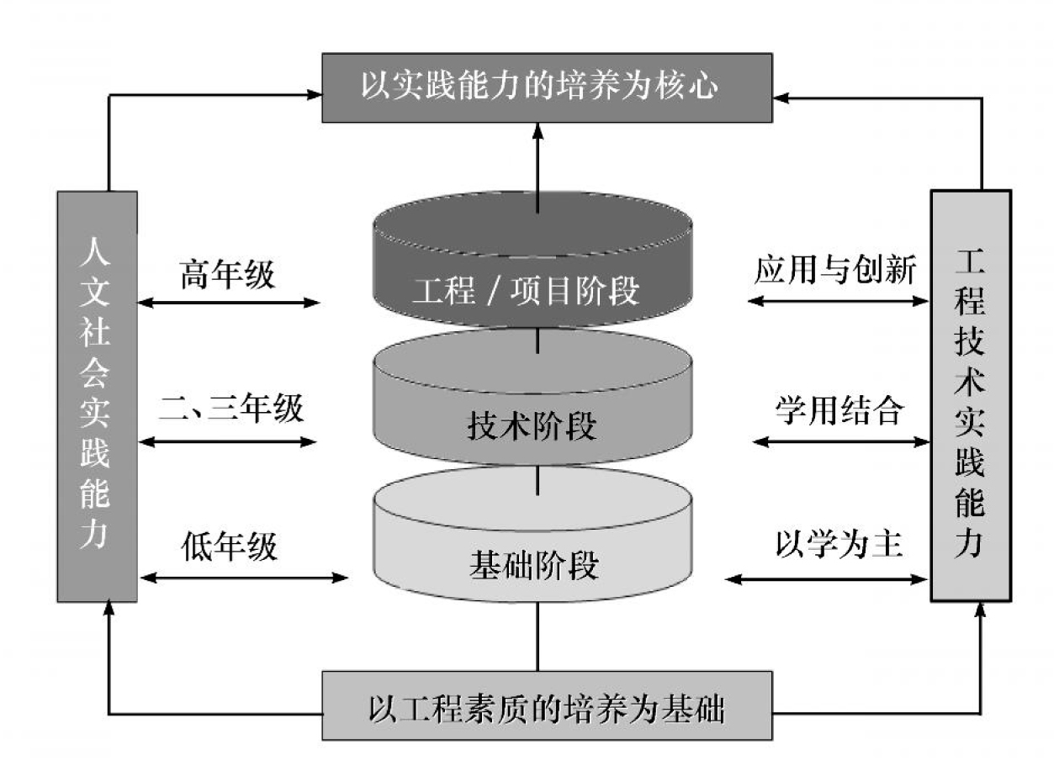
图1 三阶段实践能力培养模式
2 实践能力人才培养模式建设实践
2.1 形成了符合人才培养目标的比较完善的分阶段的教育教学体系
2.1.1 低年级阶段以基础课程为主,重点培养学生的基本科学素养
以高等数学、普通化学、大学物理、计算机课程等基础课程为基础,结合课程实验、专业讲座、专业认知实习、社会实践、公益活动等,重点要求学生基础知识的扎实、基本技能和基本手段的掌握。低年级阶段着眼于“以学为主”,强调科学实验思想和知识的积累,重在训练学生的基本实验技能和基本素养,为后续平台打好基础。
2.1.2 中年级阶段以专业基础课程为主,重点培养学生基础的专业技术能力
以流体力学、材料力学、理论力学、工程热力学、传热学、电工学、机械制图为专业基础课程,结合课程实验、金工实习、社会实践、公益活动、学生科技活动等形成中年级阶段教学课程体系。这一阶段更加注重专业性质与工程技术的结合,着眼点在“学用结合”,强调学以致用,重点培养学生的专业基础知识体系和专业基础实践能力,强调学生的知识能力建构,强化学生动手能力的提高。
2.1.3 高年级阶段以专业课程实践为主,重点培养学生的工程实际设计、施工与管理能力
以专业课程设计、课程大作业、生产管理实习、毕业实习、毕业设计等课程为核心,结合社会实践、公益活动、学生科技活动、科技竞赛、学术报告等形成高年级阶段课程体系。这一阶段着眼于“应用与创新”,注重与社会需求及行业需求的结合,重点培养学生的工程实际设计、施工和管理能力。
建筑环境与设备工程专业教学体系如下页图2所示。
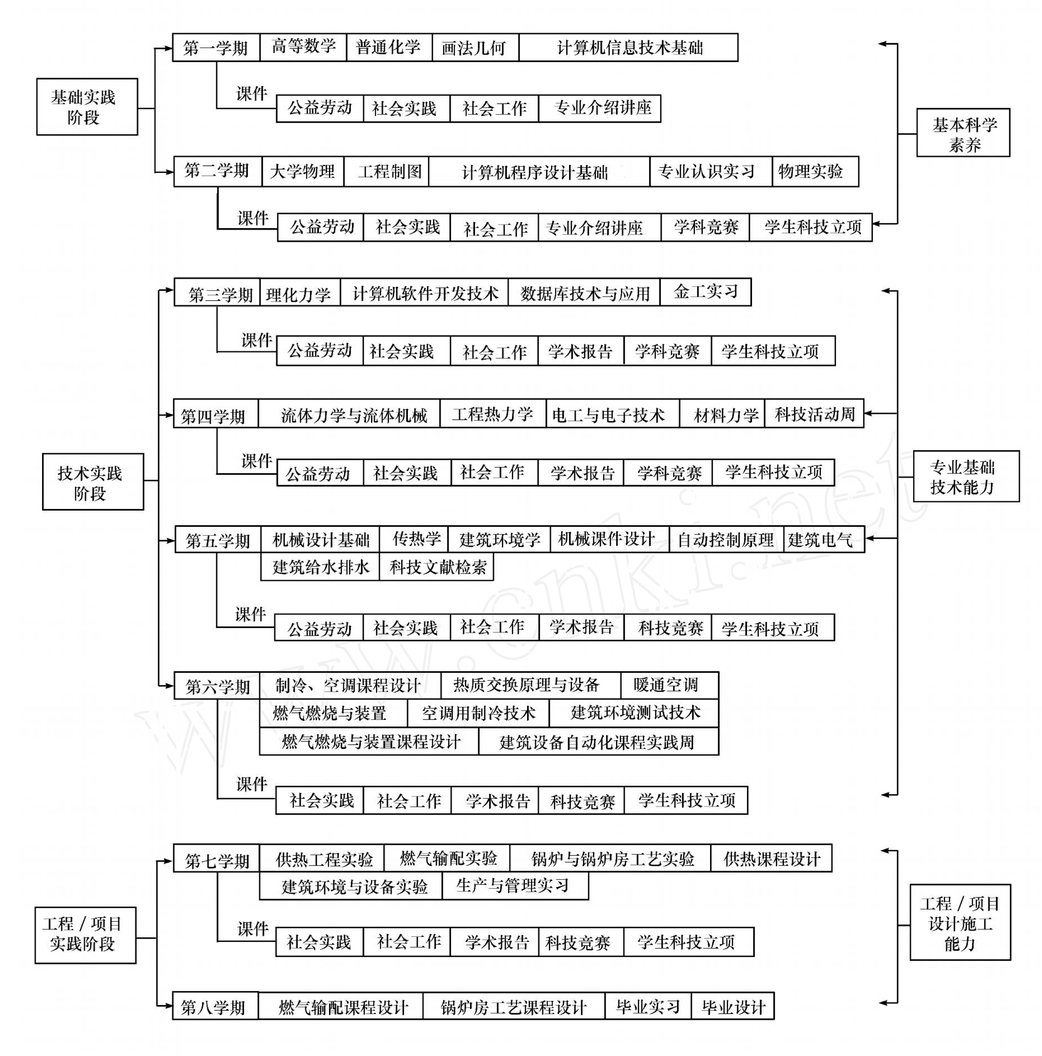

图2 建筑环境与设备工程专业教学体系
分阶段的教学体系符合教育教学规律和学生认知规律,符合我校建筑类专业人才培养的实际情况,调动了学生对理论和实践知识学习的积极性和兴趣,有利于培养学生的创新精神,引导学生理论联系工程实际,不断提高实践教学质量,从而促进了学生实践能力的培养,形成了学生工程实践能力强的培养特色。
2.2 突出工程实践能力的培养特色, 提高教育教学质量
2.2.1突出分阶段教学体系中能力培养的特点,提高教学质量
中心建设坚持以质量为核心,以人为本、传授知识与实践能力并重;重视实践教学,强调学生工程实践能力培养。在基础实践阶段,重点抓好基础理论教学和科学素养训练;在专业基础技术阶段,重点抓好专业基础课程理论教学和实验教学,重点抓好专业技能的培养和训练;在工程/ 项目阶段,重点抓好专业课程教学和专业课程设计及大作业,以毕业设计和毕业实习为中心加强工程项目设计、施工、管理能力的培养与训练。
2.2.2 加强校内外实验实习基地建设,促进工程实践能力培养
中心建设依托北京城市规划、建设、管理行业的优势,充分利用社会资源,开展校内外实践实习基地建设,让学生在实习中接触工程,了解社会,培
养能力。积极深化整合校内实验资源,建立民用能源和区域水环境方向的实验实习基地,同时与校外企业合作建立校外实习基地,促进本科教学,培养
具有国际视野的专业人才。各实践性环节所占比例见图3。
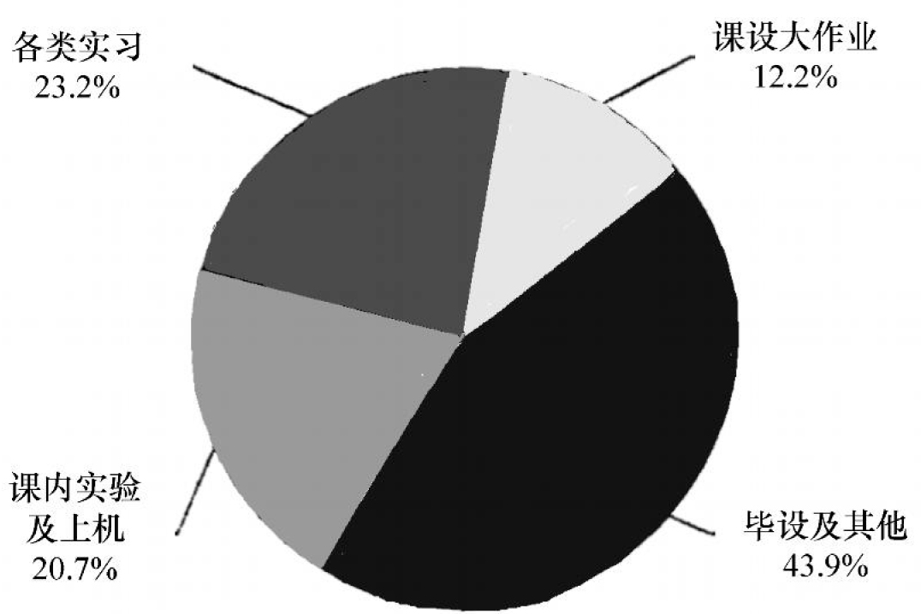

图3 各实践性环节所占比例
2.2.3 加强“双师型”师资队伍培养,提高工程实践指导能力
要求指导毕业设计等重要实践性教学环节的教师要有工程实践背景,重视“双师型”师资队伍培养,鼓励中青年教师获取执业资格,注重引进具有丰富工程实践背景的人员。目前有工程实践背景的教师占全部专业师资总数的60 %以上。另外中心还聘请20多名国内外科研院所和建筑企业界高层管理人员为客座、兼职教授,对实习、毕业设计等重要实践性教学环节给予技术指导。近3 届学生毕业设计(论文)成绩分布合理,优良率高,毕业设计(论文)的质量得到了北京市教委、外校专家和校外共同指导单位的肯定。
2.2.4 注重用高水平的科研带动实验教学,实验教学与科研相结合,提高学生的实践能力和培养学生的创新意识
以科技立项为基础,提高科技活动参与率;以科技活动为手段,为学生走近科技实践创造条件;以科技竞赛为依托,增强学生科技活动的社会适应性;积极开展各类社会实践活动,提高学生综合素质。注重“课内与课外结合、教学与科研结合、优生优培”的创新人才培养机制。学校设立了大学生科技立项项目,学院也设置了“大学生科研基金”,学院鼓励教师提供科研项目和科研经费积极参与大学生科技指导活动,通过多种措施吸引学生进入实验室,培养学生对实际工作和热点问题的兴趣,培养学生的思索辨
析能力和探索求知精神,达到提高学生实践能力和综合素质的目的。
鼓励教师科研项目与学生科技活动相结合,更好地培养学生的创新意识和实践能力。学生参加到一些教师的科研课题当中,通过从选题、开题、初研、实验调试,到课题和项目的完成、总结、报告、成果展示和论文答辩等训练,感受科学研究的全过程,得到科研能力的锻炼,学到更多书本以外的知识。通过教师科研项目与学生科技活动相结合,从实践上探索科学的人才培养模式,推动科研与教育的结合,促进应用型人才的培养。
通过各种主题活动,促进实验室的进一步开放,给学生创造自主探索的环境和条件。在强化实验基本操作技能训练的同时,中心对学生开放实验室,组织学生开展了一些课外理论联系实际的创新与实践活动。如面向全校学生的“机械创新设计大赛-环卫类”,吸引了全校范围众多学生参与,并有“行走式淋水清扫车”、“辅助起身马桶盖”等获得了北京市机械设计创新大赛奖励,面向全院学生的“节水环保设计创新大赛”,“实验室安全知识竞赛”等,给学生创造了自主探索的环境和条件,促进了开放式实验教学体系的进一步实施。通过各类活动的开展,建立了第一课堂和第二课堂相结合的,多层次、多途径的开放式实验教学模式。
3 实验教学效果
3.1 实验教学覆盖面
中心实验教学内容,涉及学校11个专业的2200余名学生,年均总实验人时数达8万左右。
3.2 学生学习效果
通过一系列实验课程的学习,学生“三基”水平有很大的提高,实验能力和创新意识增强,很多学生在修完基础实验课程之后进入科研实验室参与教师的科研题目。近年来,本科生独立承担大学生科技立项100余项,参与人数达500余人次。
3.3 学生能力得到用人单位好评,学生就业效果明显
通过环境与能源工程实验中心“学用结合三阶段递进式”人才培养模式的培养,毕业生的实践能力有较大幅度提高,走上工作岗位后能够较快适应实际工作的需要。近两年,建筑环境与设备工程专业毕业生就业率为100 % ,给水排水工程专业毕业生就业率为95 %。毕业生工作单位有国家机关、科研设计单位和北京市城乡建设单位和水环境建设单位等。通过对毕业学生、用人单位多方面了解,毕业生社会声誉一直较好,大批优秀校友在首都城乡建设和水环境建设中做出了突出贡献,得到了用人单位的好评。
4 结束语
环境与能源工程实验中心以学生能力培养为核心,形成“基本科学素养—专业实验技能—工程实际设计与施工能力”的实践能力培养模式,形成“学用结合三阶段递进式”实验教学体系。立足给水排水工程和建筑环境与设备工程两个专业,兼顾其他专业需求,培养面向首都建设和城乡环境保护基层需求的应用型高级专门技术人才。以工程实践能力培养模式为基础,
不断完善实验教学体系,进行实验教学改革和实验室建设,取得了一定成效。
（作者单位：北京建筑工程学院）
——摘自《实验技术与管理》2010年第3期）

上期主题：加强毕业设计（论文）环节改革 提高实践教学质量
抄送：各位校领导、校长办公室、校教学督导组
各院（系）领导、教学办及教研室 共印130份
承办科室：教务处教学质量管理科
联系电话: 82202286 电子邮箱：zlglk_jd@126.com

